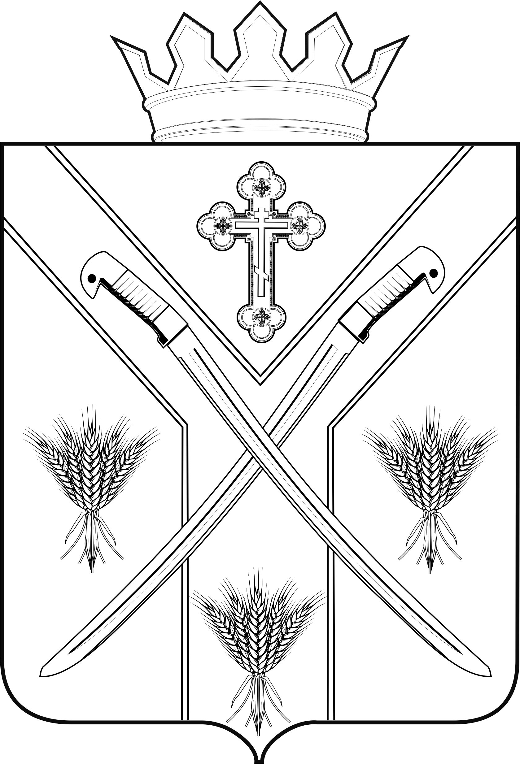 ПРОЕКТ

ПОСТАНОВЛЕНИЕ
ГЛАВЫ АДМИНИСТРАЦИИ СЕРАФИМОВИЧСКОГО МУНИЦИПАЛЬНОГО РАЙОНА
ВОЛГОГРАДСКОЙ ОБЛАСТИ

от «__» _____________2023г №______

О предоставлении разрешения
на отклонение от предельных параметров разрешенного строительства, реконструкции объекта капитального строительства
для земельного участка кадастровый номер 34:27:060001:419

В соответствии со статьей 40 Градостроительного кодекса Российской Федерации, рассмотрев рекомендации о предоставлении разрешения на отклонение от предельных параметров разрешенного строительства, реконструкции объектов капитального строительства комиссии по подготовке проектов правил землепользования и застройки муниципальных образований Серафимовичского муниципального района Волгоградской области постановляю:

1. Предоставить разрешение на отклонение от предельных параметров разрешенного строительства, реконструкции объекта капитального строительства в отношении земельного участка с кадастровым номером 34:27:060001:419 расположенного по адресу: Россия, Волгоградская область, Серафимовичский район, х. Отрожки, ул. Будыльская, д. 16, в границах территориальной зоны: «Зона застройки индивидуальными и малоэтажными жилыми домами» (Ж1), в части уменьшения параметра минимального отступа от границ земельных участков в целях определения мест допустимого размещения зданий, строений, сооружений, за пределами которых запрещено строительство зданий, строений, сооружений с установленных 3 метров до 0 метра.
2. Отделу архитектуры и градостроительства администрации Серафимовичского муниципального района Волгоградской области обеспечить опубликование настоящего постановления в порядке, установленном для официального опубликования муниципальных правовых актов, иной официальной информации, и размещение на официальном сайте администрации Серафимовичского муниципального района Волгоградской области в сети "Интернет".
3.Настоящее постановление вступает в силу со дня его официального опубликования в газете «Усть-Медведицкая газета».
4. Контроль за исполнением настоящего постановления оставляю за собой.

Глава Серафимовичского
муниципального района С.В. Пономарев

